实验四 数码管显示和扫描键盘实验
一、实验目的
- 熟悉单片机4个并行口的结构、使用特点和程序设计。
- 学习用并行口设计LED显示电路和键盘电路。
二、实验内容
- 八个数码管显示0-7这8个数字，采用动态显示方式。
- 编写4×4键盘扫描程序，按下按键时能返回键值，并将按键的编号用数码管显示。共有16个按键，编号分别为1-16。
三、实验环境
- 软件资源：编程软件keil，程序烧写软件STC_ISP_V3.1。
- 硬件资源： mini80E开发板上小按键S1-S16,八位共阴数码管，锁存器74HC573和译码器74HC138，插针J11和J6。带串口的PC机一台以及串口下载线一根(如果PC机没有串口，请用USB转串口下载线)。
四、实验原理
数码管连接电路如图1所示，P0口输出码型，P2口输出位选。锁存器74HC573起驱动作用，提供驱动电流供数码管发光。译码器74HC138将位选地址转换成位选信号，例如当前是第5个数码管显示，那么P2口输出位选地址05H,译码器输入CBA=110，输出位选信号Y7-Y0=11101111，其中Y5=0,第5个数码管选通并显示，其它数码管不显示。实验时将J6的左边两个引脚针（1和2）用跳冒连接,锁存器11脚接VCC,关闭锁存功能。
数码管显示方式为动态扫描方式，当P0口送第一个数0的码型到锁存器时，P2送位选地址01H,即Y0=0,只有第一个数码管亮，显示0，其他数码管不显示。当P0口送第二个数1的码型到锁存器时，P2送位选地址02H,即Y1=0,只有第二个数码管亮，显示1，其他数码管不显示。即每次只有一个数码管点亮，8个数码管是轮流被点亮的，轮流点亮的间隔时间很短（一般用延时程序延时几个毫秒），由于视觉的暂留现象，看到的却好象全都点亮着，这就是动态扫描。
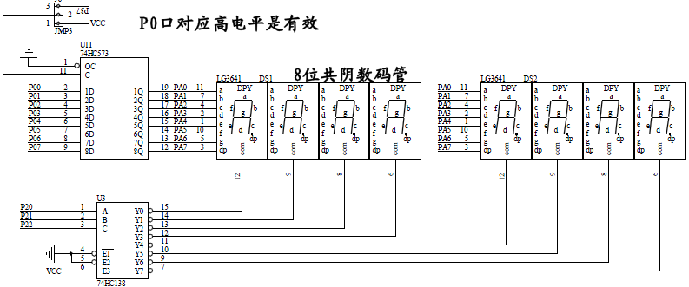
图1 数码管连接电路
数码管显示数字的码型由数码管的数据脚a～dp决定，图2为数码管的笔段分布图，由于是共阴极的，所以当a～dp为高电平时相应的笔段会亮，电路中P1.0～P1.7分别接数码管的a.b.c.d.e.f.g.dp，得到0～9这10个数字的码型如表1所示。

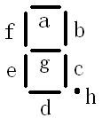

图2 数码管的笔段分布图
表1 数字的码型表
引脚 | P0.7 | P0.6 | P0.5 | P0.4 | P0.3 | P0.2 | P0.1 | P0.0 | 数字 | 码型
笔段 | dp | g | f | e | d | c | b | a | 数字 | 码型
 | 0 | 0 | 1 | 1 | 1 | 1 | 1 | 1 | 0 | 3FH
 | 0 | 0 | 0 | 0 | 0 | 1 | 1 | 0 | 1 | 06H
 | 0 | 1 | 0 | 1 | 1 | 0 | 1 | 1 | 2 | 5BH
 | 0 | 1 | 0 | 0 | 1 | 1 | 1 | 1 | 3 | 4FH
 | 0 | 1 | 1 | 0 | 0 | 1 | 1 | 0 | 4 | 66H
 | 0 | 1 | 1 | 0 | 1 | 1 | 0 | 1 | 5 | 6DH
 | 0 | 1 | 1 | 1 | 1 | 1 | 0 | 1 | 6 | 7DH
 | 0 | 0 | 0 | 0 | 0 | 1 | 1 | 1 | 7 | 07H
 | 0 | 1 | 1 | 1 | 1 | 1 | 1 | 1 | 8 | 7FH
 | 0 | 1 | 1 | 0 | 1 | 1 | 1 | 1 | 9 | 6FH
 | 1 | 0 | 0 | 0 | 0 | 0 | 0 | 0 | 小数点 | 80H

4×4键盘电路如图3所示，用跳冒将J11的右边两个引脚针（2和3）连接，键盘S1—S16是被配置成4×4键盘。机械按键在动作时会有抖动，所以在程序中要加入延时程序来避免抖动带来的干扰，一般软件延时时间为10∼20毫秒。

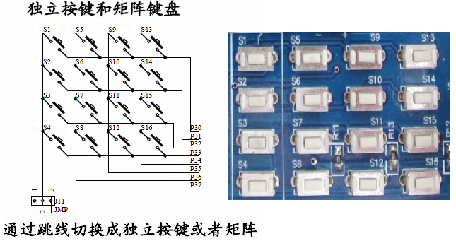
图3 4×4键盘电路
五、实验步骤
- 进行数码管显示实验。
硬件连接：将J6的左边两个引脚针（1和2）用跳冒连接。
编写软件：参考下列示例程序及注释。
- 进行单片机与PC机的通信实验。
硬件连接：将J11的右边两个引脚针（2和3）连接。
编写软件：参考下列示例程序及注释。

六、实验程序(选用12M晶振)
实验A、数码管显示实验：
ORG 00H
MOV 20H,#3FH
MOV 21H,#06H
MOV 22H,#5BH
MOV 23H,#4FH
MOV 24H,#66H
MOV 25H,#6DH
MOV 26H,#7DH
MOV 27H,#07H
START:CALL SCAN
JMP START

SCAN: MOV A,#0 ;扫描子程序
MOV R0,#20H
MOV R2,#8
LOOP: MOV P2,A
MOV P0,@R0
INC R0
CALL DELAY
ADD A,#01H
DJNZ R2,LOOP ;循环显示8个数字
MOV R2,#8
CLR A
RET

DELAY:MOV R3,#1 ;扫描延时
D1:MOV R4,#2
D2:MOV R5,#248
DJNZ R5,$
DJNZ R4,D2
DJNZ R3,D1
RET

END

实验B、矩阵键盘实验：
ORG 0000H
AJMP MAIN

ORG 0030H
MAIN: MOV 20H,#00H ;初始化，清显示
MOV 21H,#00H
MOV 22H,#00H
MOV 23H,#00H
MOV 24H,#00H
MOV 25H,#00H
MOV 26H,#00H
MOV 27H,#00H
LCALL SCAN ;显示
S1: LCALL KEY ;调用键盘扫描程序，并返回键值
LCALL SCAN ;显示
JNB F0,S1 ;有键按下继续执行，否则继续返回S1扫描
CLR F0 ;清标志
MOV A,3FH
MOV 46H,A ;存按键的编号到46H
LCALL ZHUAN ;将16进制的编号转换成十进制的BCD码
LCALL CHA_BIAO ;查表，将数字对应的码型值存于相应寄存器
MOV A,7AH
MOV 26H,A ;高位的码型值存于26H
MOV A,7BH
MOV 27H,A ;低位的码型值存于27H
LCALL SCAN
AJMP S1

/////////数码管显示程序/////////////////////////////////////
SCAN: MOV A,#0 ;扫描子程序
MOV R0,#20H
MOV R2,#8
LOOP: MOV P2,A
MOV P0,@R0
INC R0
CALL DELAY
ADD A,#01H
DJNZ R2,LOOP ;循环显示8个数字
MOV R2,#8
CLR A
RET
DELAY:MOV R3,#1 ;扫描延时
D1:MOV R4,#2
D2:MOV R5,#248
DJNZ R5,$
DJNZ R4,D2
DJNZ R3,D1
RET
////////////////////////////////////////////////////////////
//////将46H单元中存放的十六进制数转换成十进制的BCD码并存放于7CH（最高位）,7DH, 7EH（最低位）单元中////////////
ZHUAN:MOV A,46H
MOV B,#0AH
DIV AB
MOV 7EH,B
MOV B,#0AH
DIV AB
MOV 7DH,B
MOV 7CH,A
RET
////////////////////////////////////////////////////////////////
///////////////十进制数存于7CH,7DH,7EH单元中////////////////////////////////////
//////////////对应的码型存入79H,7AH,7BH单元中///////////////////////
CHA_BIAO:
MOV R3,#03H
MOV R0,#7CH
MOV R1,#79H ;查表，将码型存入79H,7AH,7BH
C1: MOV A,@R0
MOV DPTR,#TAB1
MOVC A,@A+DPTR
MOV @R1,A
INC R0
INC R1
DJNZ R3,C1
RET
//////////////////////////////////////////////////////////////////////////////////

TAB1: DB 3FH,06H,5BH,4FH,66H,6DH,7DH,07H,7FH,6FH

///////键盘扫描程序/////////////////////////////////////////
KEY: MOV P3,#0FFH ;要先给P2口输出FF,再回读
MOV P3,#0F0H
MOV A,P3
ORL A,#0FH
CJNE A,#0FFH,K1 ;有键按下，调至K1处执行
AJMP EXIT ;否则继续扫描
K1: LCALL DELAY_10 ;延时10ms去抖动
MOV P3,#0F0H
MOV A,P3
ORL A,#0FH
CJNE A,#0FFH,K2 ;若确实有键按下，跳之K2
AJMP EXIT ;否则继续扫描
K2: ANL A,#0F0H
MOV R0,A ;R0存列值
MOV P3,#0FH ;行扫描
MOV A,P3
ORL A,R0 ; 键值存R0
MOV R0,A

CJNE R0,#7EH,M1
MOV 3FH,#1
AJMP OUT
M1: CJNE R0,#7DH,M2
MOV 3FH,#2
AJMP OUT
M2: CJNE R0,#7BH,M3
MOV 3FH,#3
AJMP OUT
M3: CJNE R0,#77H,M4
MOV 3FH,#4
AJMP OUT
M4: CJNE R0,#0BEH,M5
MOV 3FH,#5
AJMP OUT
M5: CJNE R0,#0BDH,M6
MOV 3FH,#6
AJMP OUT
M6: CJNE R0,#0BBH,M7
MOV 3FH,#7
AJMP OUT
M7: CJNE R0,#0B7H,M8
MOV 3FH,#8
AJMP OUT
M8: CJNE R0,#0DEH,M9
MOV 3FH,#9
AJMP OUT
M9: CJNE R0,#0DDH,M10
MOV 3FH,#10
AJMP OUT
M10: CJNE R0,#0DBH,M11
MOV 3FH,#11
AJMP OUT
M11: CJNE R0,#0D7H,M12
MOV 3FH,#12
AJMP OUT
M12: CJNE R0,#0EEH,M13
MOV 3FH,#13
AJMP OUT
M13: CJNE R0,#0EDH,M14
MOV 3FH,#14
AJMP OUT
M14: CJNE R0,#0EBH,M15
MOV 3FH,#15
AJMP OUT
M15: CJNE R0,#0E7H,OUT
MOV 3FH,#16

OUT: SETB F0
EXIT: RET

DELAY_10:
MOV R7,#20
D4: MOV R6,#250
DJNZ R6,$
DJNZ R7,D4
RET
/////////////////////////////////////////////

END

七、实验结果记录
1.实验A中，如果要显示2-9这8个数字，程序应该怎么样修改？

2.实验B中，当S6按下时，有什么现象？若要求按下S6，二极管呈流水灯现象，应如何修改程序？

3.实验B中，当数码管显示12时，此时按下了哪个按键？

4.请画出实验A和实验B的程序流程图。

